Textverdoppler
Dieses Programm dient dazu – für den Einsatz in der CW-Schule – einen beliebigen Text aus einer Datei oder – mit Drag und Drop – aus einem geöffneten Programm oder Dokument zu verdoppeln.
Dabei wird der Text in die einzelnen Wörter getrennt, jedes Wort wird verdoppelt und der neu entstandene Text abgespeichert. Überschüssige Leerzeichen und Zeilenumbrüche werden dabei entfernt.
Nach Aufruf des Programms kann entweder eine Datei ausgewählt werden, standardmäßig wird nach Dateien mit der Endung „.txt“ gesucht.
Nach dem Start des Programms werden folgende Optionen angezeigt:
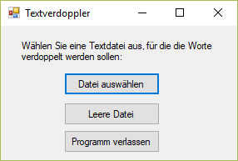
Durch Drücken von „Datei auswählen“ kommt man in einen Dialog, wo man eine bestehende Textdatei auswählen kann:
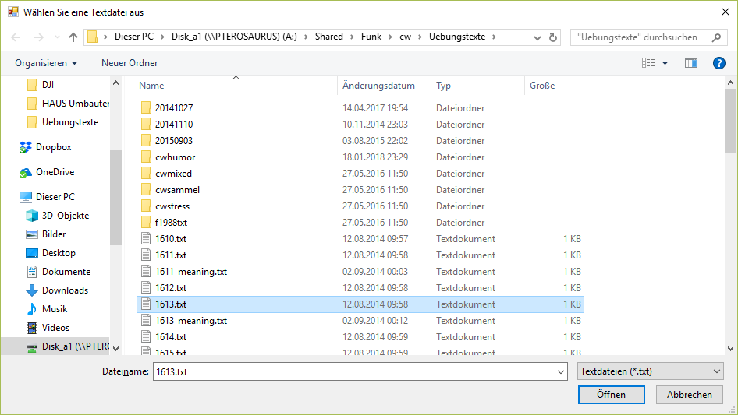
In diesem Beispiel wurde die Datei „1613.txt“ ausgewählt.
Als Dateiname für die Datei mit dem verdoppelten Text wird automatisch der gleiche Name mit einer angehängten „-2“ gewählt, also in unserem Fall „1613-2.txt“.
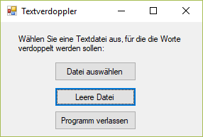
Drückt man den Knopf „Leere Datei“, kommt man wieder in einen Dialog, in dem man das Verzeichnis und den Namen für eine neue Datei auswählen kann.
Dies benötigt man, falls man Text mittels „Drag and Drop“ aus einem geöffneten Programm (z.B. Word) oder von einer Webseite herauskopieren will.
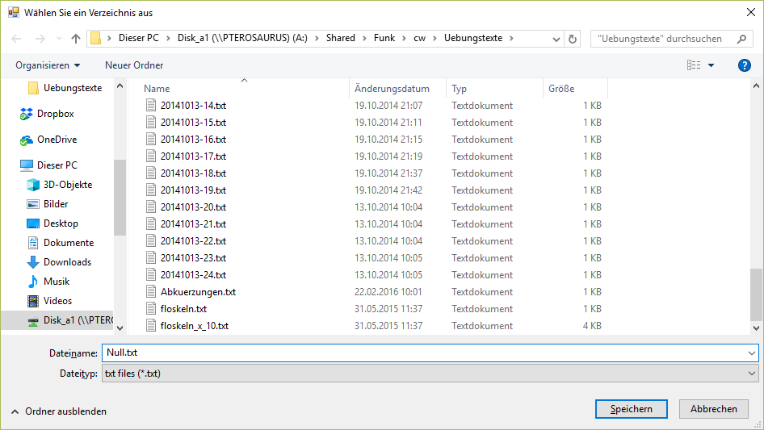
In diesem Fall wurde die Datei „Null.txt“ erzeugt. In diese Datei wird der verdoppelte Text gespeichert. Um den Text zu erzeugen, muss der Ursprungstext in das linke Anwendungsfenster kopiert werden.
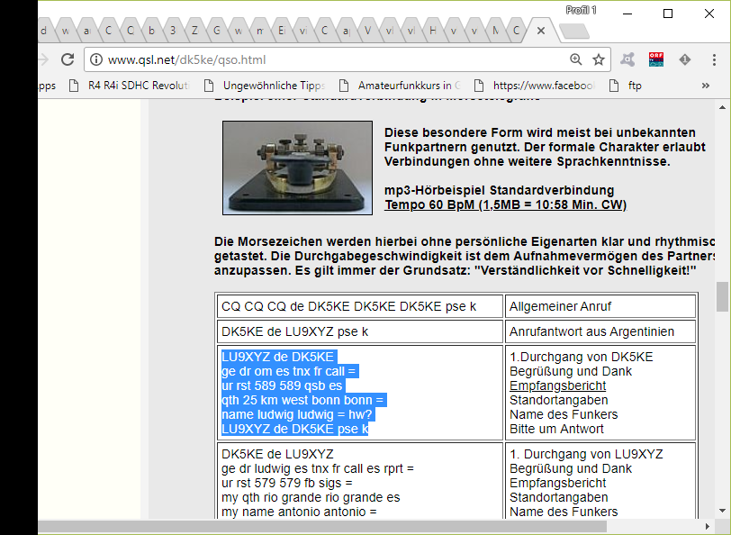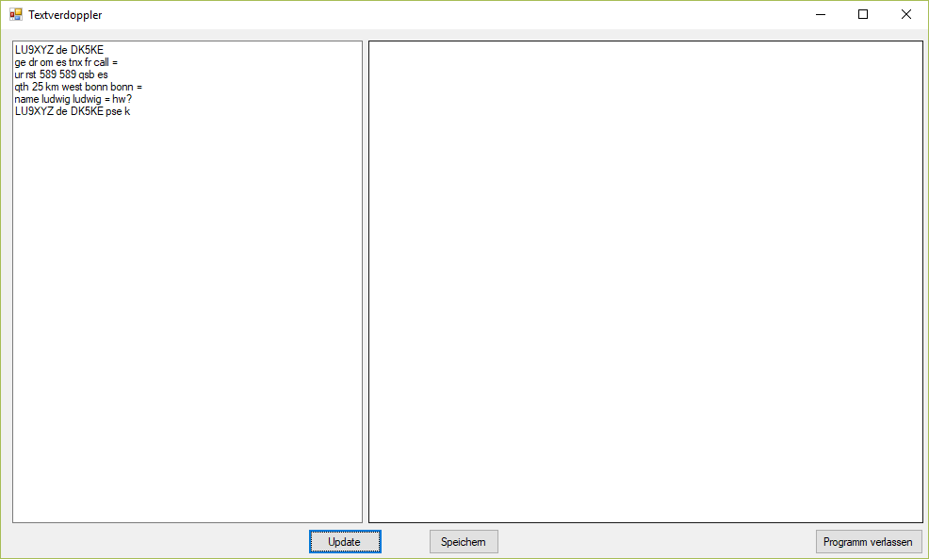
Das geschieht, indem man den Text im Ausgangsfenster markiert und mit der Tastenkombination „Strg“-„C“ in den Zwischenspeicher kopiert,
dann in das linke Fenster des Textverdoppler-Programms klickt und den Text aus dem Zwischenspeicher mit der Tastenkombination „Strg“-„K“ hineinkopiert.
Jetzt den Knopf „Update“ drücken – dies verdoppelt den Text. Er wird im rechten Fenster angezeigt.
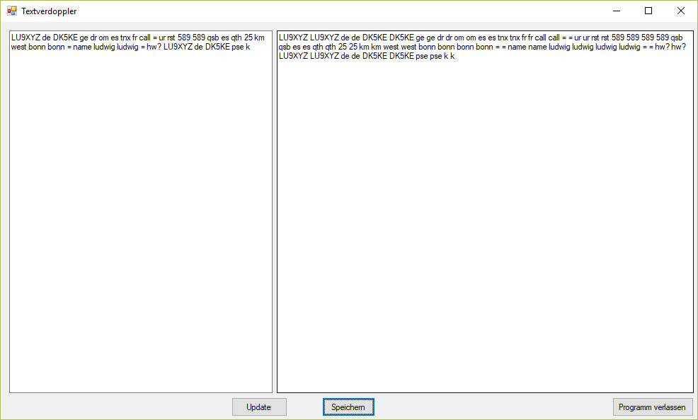
Durch Drücken der Taste „Speichern“ wird der verdoppelte Text gespeichert.
„Programm verlassen“ verlässt das Programm und schließt alle geöffneten Dateien.

Viel Spaß beim Üben wünscht OE6TPF, Thomas

